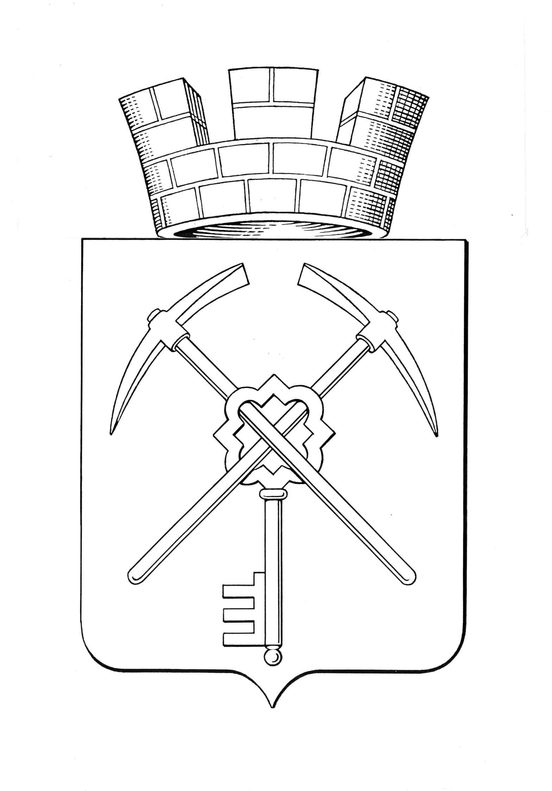
Тульская область
муниципальное образование город Щекино Щекинского района
СОБРАНИЕ ДЕПУТАТОВ

РЕШЕНИЕ
24 марта 2023 года | № 66-291

Об отчете Председателя Контрольно-счетной комиссии МО Щекинский район об исполнении в 2022 году полномочий по обеспечению внешнего финансового контроля

На основании ст.39 Устава МО г. Щекино Щекинского района, Собрание депутатов муниципального образования город Щекино Щекинского района,
РЕШИЛО:
1. Принять к сведению отчет Председателя Контрольно-счетной комиссии МО Щекинский район об исполнении в 2022 году полномочий по обеспечению внешнего финансового контроля (Приложение).
2. Настоящее решение обнародовать путем размещения на официальном Портале муниципального образования Щекинский район и в официальном сетевом издании в сети «Интернет» по адресу: http://npa-schekino.ru/.
3. Решение вступает в силу со дня принятия.

Глава муниципального образования
город Щекино Щекинского района Ю.В.Савушкин

Приложение
к решению Собрания депутатов
МО г. Щекино Щекинского района
от 24.03.2023 г. № 66-291

Отчет о работе Контрольно-счетной комиссии муниципального образования Щекинский район за 2022 год в рамках исполнения переданного муниципальным образованием город Щекино Щекинского района полномочия по внешнему финансовому контролю

Полномочие по внешнему финансовому контролю передано Контрольно-счетной комиссии Щекинского района муниципальным образованием город Щекино Щекинского района на основании решения Собрания депутатов муниципального образования город Щекино Щекинского района.
В рамках исполнения полномочия по осуществлению внешнего финансового контроля была проведена внешняя проверка бюджетной отчетности главных распорядителей бюджетных средств за 2021 год и анализ отчета об исполнении бюджета муниципального образования город Щекино Щекинского района за 2021 год и подготовлено Заключение на проект решения Собрания депутатов муниципального образования город Щекино «Об исполнении бюджета за 2021 год». Замечания, отраженные в Заключении на отчет об исполнении бюджета 2021 года, были учтены Администрацией Щекинского района при исполнении бюджета 2022 года.
В 2022 году Контрольно-счетной комиссией проведено 4 экспертизы проектов решений Собрания депутатов муниципального образования город Щекино Щекинского района «О внесении изменений в решение Собрания депутатов муниципального образования город Щекино Щекинского района от 16.12.2021 г. № 54-223 «О бюджете муниципального образования город Щекино Щекинского района на 2022 год и на плановый период 2023 и 2024 годов». Замечания Контрольно-счетной комиссии были заслушаны на расширенном заседании комиссии по бюджету, налогам и стратегическому развитию Собрания депутатов муниципального образования город Щекино Щекинского район. Решения Собрания депутатов муниципального образования город Щекино Щекинского района об утверждении изменений в бюджет были приняты с учетом замечаний и предложений Контрольно-счетной комиссии муниципального образования Щекинский район.
Контрольно-счетной комиссией муниципального образования Щекинский район в рамках осуществления текущего контроля также проводился мониторинг по отчетам Администрации Щекинского района об исполнении бюджета за первый квартал, полугодие и 9 месяцев 2022 года, с целью проведения анализа полноты и своевременности поступления доходов и законности расходов. Замечания и предложения Контрольно-счетной комиссии отражались в экспертно-аналитических записках и учитывались в дальнейшей работе.
В 2022 году Контрольно-счетной комиссией в рамках экспертно-аналитической деятельности подготовлено и направлено 1 заключение по экспертизе муниципальной программы на соответствие нормам бюджетного законодательства и нормативно-правовым актам города Щекино Щекинского района (программы на экспертизу администрацией Щекинского района не предоставлялись).
В соответствии с Уставом муниципального образования город Щекино Щекинского района и на основании Положения «О бюджетном процессе в муниципальном образования город Щекино Щекинского района», на основе представленных материалов подготовлено и направлено Заключение на проект решения Собрания депутатов муниципального образования город Щекино Щекинского района «О бюджете муниципального образования город Щекино Щекинского района на 2023 год и на плановый период 2024 и 2025 годов».
Замечания Контрольно-счетной комиссии были учтены при обсуждении бюджета в первом чтении.
В целях реализации требований Бюджетного кодекса Российской Федерации, Федерального закона от 07.02.2011 года № 6-ФЗ «Об общих принципах организации и деятельности контрольно-счетных органов субъектов Российской Федерации и муниципальных образований», Контрольно-счетная комиссия принимала участие в проведении публичных слушаний по отчету об исполнении бюджета МО г. Щекино Щекинского района за 2021 год и по проекту бюджета на 2023 год и плановый период 2024 и 2025 годов.
В 2022 году в адрес Контрольно-счетной комиссии обращений от граждан - жителей города Щекино не поступало.
На протяжении 2022 года представители Контрольно-счетной комиссии регулярно участвовали в работе постоянных комиссий и на заседаниях Собрания депутатов города Щекино Щекинского района.
Основная работа Контрольно-счетной комиссии была направлена на выявление фактов неэффективного использования бюджетных средств и муниципального имущества, на проведение экспертизы проектов решений Собрания депутатов города Щекино.
Реализация предложений Контрольно-счетной комиссии позволила исключить ряд нарушений действующего законодательства при исполнении бюджета, способствовала более эффективному использованию бюджетных средств.

